
平成23年 10月活動
★研修旅行★

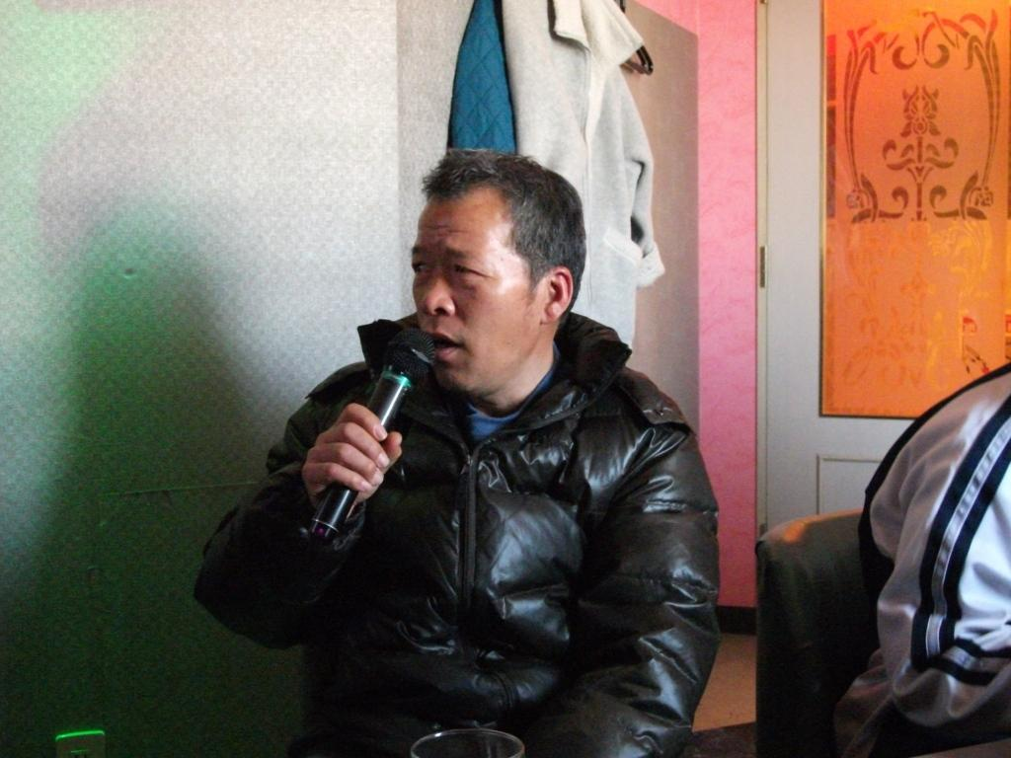
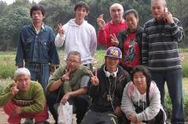
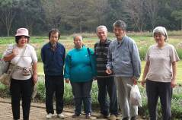
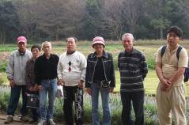
皆さん歌が大好き❤❤❤なかなかマイクを離さない人も・・・！
(^.^)(^.^)

GH 荒川沖
GH 刈谷１
GH 中村
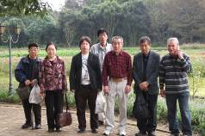
10月13日利用者さんと職員で、茨城県稲敷市にある、『ポティロンの森』へ、牛久市のバスをお借りして行ってきました。秋晴れのとてもいいお天気でした。『ポティロンの森』は、牛、ヤギ、馬などの動物がいて、小さな牧場という感じでした。到着するとまずは、旅行でのお楽しみ、ビンゴゲームをしました。リーチになってから、なかなかビンゴにならず、誰が1番にビンゴになるか、ドキドキしながら、楽しみました。（もちろん景品は、一番から順番に最後の方までもらいました）そのあとは、自由に散歩したり、ゴーカートやパターゴルフや自転車に乗って体をうごかしたり、また、牛、やぎ、うさぎ、馬等の動物がいて、動物にふれたり、日向ぼっこをしたり、皆さんそれぞれ、いろいろ楽しんでいらっしゃいました。なかには、乳搾りの体験をしたかたも・・・。最後にグループホームごとに別れて記念写真を撮りました。楽しい一日でした。

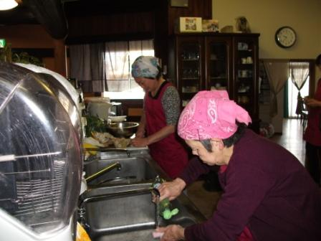

GH 田宮

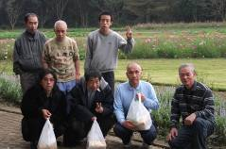

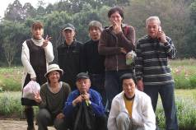

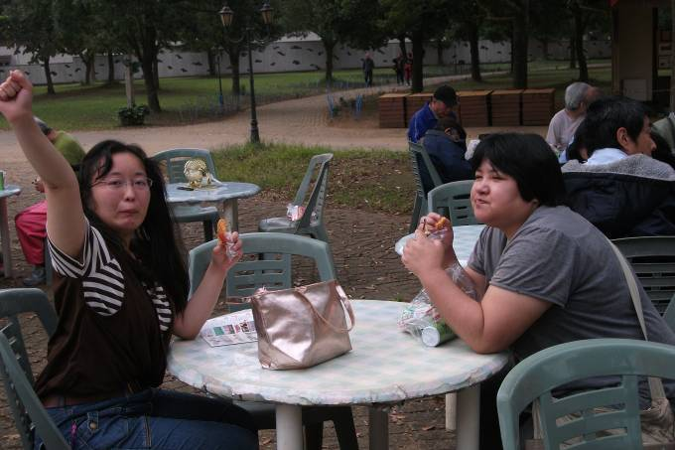
GH 刈谷３
※『ポティロン』とは、フランス語で『かぼちゃ』という意味だそうです。ポティロンの森がある、稲敷市江戸崎町は、「江戸崎かぼちゃ」が、有名です。


障害を持つ方で、一緒に働く仲間をお待ちしております。就労移行支援では、レストラン・リサイクル・軽作業等お好みで選べます。あなたも社会参加してみませんか ❤❤❤
見学、体験入所、随時受けつけております。
お気軽にお問い合わせください。
自立支援センター 希望の峰
グループホーム 希望の峰
茨城県牛久市田宮2-50-1
Tel 029-830-8451 Fax 029-830-8448

GH 西
乳搾り体験をしていた為ＧＨ毎の写真に入れませんでした

